Тіл айлығына байланысты бастауыш сыныптарда мектепшілік өткізілген «Тіл апталығының» жұмыс жоспары

2016-2017 оқу жылы

Тілдер апталығының ашылуына арналған сценариі
Уақыты:21.09.2015. сағ 16.00
Қатысатын : Мектеп оқушылары, ұстаздар.
Мақсаты: Тілдің қасиетін сезінуге,ана тілімізді сүюге,тілдің мәртебесін көтеруге үйрету,танымдық қабілетін арттыру.
Жүргізуші: Ақсай орта мектебі тілдер мерекесіне арналған апталықты ашуға дайын..
(Гимн ойналады) Тілдер мерекесіне арналған апталықты ашық деп жариялаймыз
Жүргізуші: Қазақстан Республикасының Президенті Н.Ә.Назарбаевтың № 922-жарлығымен бекітілген «Тілдерді қолдану мен дамытудың 2011-2020 жылдарға арналған мемлекеттік бағдарламасын » жүзеге асыру жөнінде мектебімізде тіл апталығы өткізілгелі отыр. Өйткені Елбасының 1998 жылдың 20-қаңтардың Жарлығына сәйкес 22- қыркүйек « Қазақстан халықтарының тілдері» күні ретінде аталып келеді.
Жүргізуші: Келесі құттықтау сөзді мектеп директорының тәрбие-ісі жөніндегі орынбасары Ахамбаева Н.В беріледі.
Жүргізуші: Ана тілім –жүрегісің анамның, Жүрек ана мен өзіңнен жаралдым. Сағат сайын саулығыңды тілеймін, Сенсіз маған керегі жоқ ғаламның. Сенің арқаң қанып ішсем тұнықтан, Сенің арқаң дүниеден сыр ұқсам. Анашымды ұмытқаным емес пе, Ана тілім егер сені ұмытсам - дей келе 2,3,4 «а» сынып оқушыларының жаттап келген тақпақтарына назар аударайық
Жүргізуші: Тіл халықпен бірге өмір сүріп дамиды, себебі әр ұлттың тілі-оның бақыты,тірегі.Қазақтың бір туар Абайы «Естілердің айтқан сөздерін ескертіп жүрген кісі өзі де есті болады» деп тегін айтпаған.Кімде-кім қазіргі уақытта ана тілін , өзінің әдебиетін сыйламаса, бағаламаса, оны сауатты, мәдениетті адам деп санауға болмайды.
Жүргізуші: Енді біз мектеп оқушыларының тілге, Тәуелсіздігіміздің 25 жылдығына арналған тақпақтарын тыңдайық
2 «б» сынып оқушысы
3 «б» сынып оқушысы
4 «б» сынып оқушысы

Жүргізуші: Атадан балаға мирас болып қалатын баға жетпес мұра-ол ана тілі. Сол бабалар тілін ұрпақтан –ұрпаққа жалғастырып сақтау біздің басты борышымыз.
Тіл мерекесіне арналған осы бір кешіміз де өз мәресіне жетті.
ӘБ жетекшісі апталықтың жоспарымен оқушыларды, сынып жетекшілерді таныстырады.

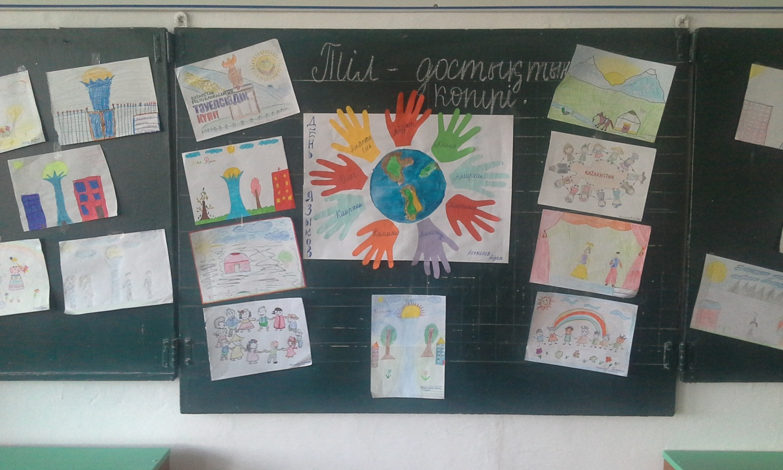

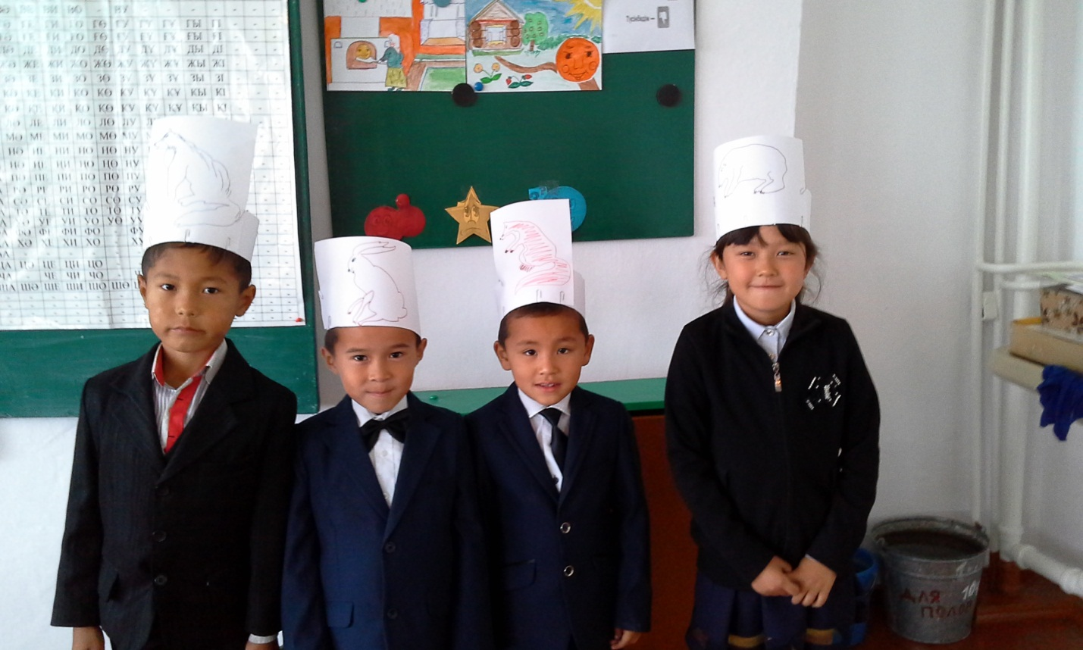
ММ «Ақсай орта мектебі»

Тілдер апталығы
«Қазақстан халқының тілдер күні»

Өткізген бастауыш сынып мұғалімі: Сатубалдинова А.К

2016-2017 оқу жылы

